Realizamos un inventario de los materiales que tenemos en el aula
(parte 2)
- PROPÓSITOS Y EVIDENCIAS DE APRENDIZAJE
Competencias y capacidades | Desempeños (criterios de evaluación) | ¿Qué nos dará evidencia de aprendizaje?
Resuelve problemas de cantidad.  - Argumenta afirmaciones sobre las relaciones numéricas y las operaciones.  - Comunica su comprensión sobre los números y las operaciones. | - Expresa con diversas representaciones y números su comprensión sobre la centena como grupo de diez decenas o grupo de cien unidades, en números de tres cifras.  - Realiza afirmaciones sobre la conformación de la centena y las explica con material concreto. | Realiza un inventario de los materiales del aula, en el que registra y representa de diversas formas la cantidad existente en los sectores. Para ello, usa números de hasta tres cifras y hace afirmaciones sobre estos.  Escala de valoración
Enfoques transversales | Actitudes o acciones observables
Enfoque Orientación al bien común | - Docentes y estudiantes se solidarizan con las necesidades de los miembros del aula cuando comparten los espacios educativos, recursos, materiales, tareas o responsabilidades.
Enfoque de Derechos | - Los estudiantes asumen responsabilidades dentro de su equipo de trabajo, tanto para ejecutar las estrategias como en la socialización de sus productos.

- PREPARACIÓN DE LA SESIÓN
¿Qué se debe hacer antes de la sesión? | ¿Qué recursos o materiales se utilizarán en la sesión?
- Adecuar el aula según las actividades que se realizarán en la sesión.  - Preparar los materiales educativos de cada sector y colocarlos en una mesa.  - Revisar las páginas 11 y 12 del Cuaderno de trabajo. | - Papelógrafos, lápices, plumones, reglas y cinta adhesiva  - Cuaderno de trabajo (págs. 11 y 12)  - Tablero de valor posicional  - Materiales de cada sector del aula

- MOMENTOS DE LA SESIÓN

Inicio | Tiempo aproximado: 10 minutos
En grupo clase
- Saluda a los estudiantes y dialoga con ellos sobre las actividades realizadas en la sesión anterior, en la que elaboraron un inventario con las cantidades y la descripción de los materiales educativos del aula, a fin de conservarlos siempre completos. Con base en esto, pregunta: ¿Cómo lo hicieron?, ¿para qué lo hicieron?
- Recuérdales que, en la sesión anterior, elaboraron el inventario solo de algunos materiales y acordaron que en esta sesión continuarían inventariando los demás.
- Plantea el siguiente problema:
En los sectores del aula hay materiales que cuentan con mayor cantidad de piezas. ¿Nos servirá el mismo cuadro de inventario para registrar esta cantidad mayor de materiales?, ¿los representaremos de la misma forma que los anteriores?, ¿qué debemos tener en cuenta para determinar una cantidad mayor de objetos?
Familiarización con el problema
- Para que los estudiantes se familiaricen con el problema, realiza las siguientes preguntas: ¿De qué trata el problema?, ¿qué debemos hacer?, ¿este problema se parece al planteado en la sesión anterior?, ¿en qué se parece?, ¿en qué se diferencia? Pide a algunos/as voluntarios/as que expresen sus respuestas.
- Comunica el propósito de la sesión: “Hoy continuarán realizando el inventario de los materiales del aula, durante el cual aprenderán a representar cantidades de objetos haciendo agrupaciones”.
- Acuerda con los estudiantes las normas de convivencia que los ayuden a trabajar durante dicho inventario.
Desarrollo | Tiempo aproximado: 65 minutos

Búsqueda y ejecución de estrategias
En equipos
- Organiza a los niños y las niñas en equipos de trabajo y asígnales un conjunto de materiales. Ten en cuenta que la cantidad de objetos debe ser mayor a 100.
- Con la finalidad de que los estudiantes busquen y ejecuten sus estrategias de solución, bríndales unos momentos para que vuelvan a leer el problema y determinen qué necesitan hacer para resolverlo. A partir de ello, pregúntales: ¿Qué se necesita para realizar el inventario?, ¿podemos usar el mismo cuadro que empleamos la sesión anterior?, ¿necesitan organizarse en el interior del grupo?
- El objetivo es que los estudiantes tomen acuerdos para distribuir las tareas a realizar: quien dibuje, quienes cuenten el material, quienes describan el material. Entrega a cada equipo un papelógrafo con el formato de inventario, similar al de la sesión pasada, y pídeles que lo revisen. Indica que si consideran que en el trascurso de la actividad este debe corregirse o adaptarse, lo hagan.
Nombre y dibujo del material | Descripción | Cantidad
 |  | Palotes y aspas | Tablero | Números | Escritura

- Busca que propongan la mejor manera de contar los materiales, dado que las cantidades son extensas y contarlos uno a uno podría llevarlos a no tener cifras precisas. Se espera que entre sus propuestas consideren formas de agrupamiento de materiales, de manera que puedan contar con mayor facilidad. Genera el análisis mediante estas preguntas: ¿Cómo determinaremos la cantidad de materiales existente?, ¿nos servirá la estrategia de agrupaciones que realizamos la sesión anterior?, ¿cómo lo hicimos?
- Orienta a que realicen agrupaciones de los materiales de 10 en 10. Guía este proceso hasta que todos grupos hayan realizado el agrupamiento. Luego, pídeles que cuenten la cantidad de decenas que formaron y la cantidad de unidades que quedaron sueltas sin agrupar.
- Verifica la comprensión de la actividad anterior; para ello, pregunta: ¿Cuántas decenas de material hay?, ¿cuántas unidades sueltas?, ¿cómo representaremos cada decena?
- Observa cómo cuentan las decenas: si lo hacen de una en una o cuentan en agrupaciones de 10 en 10. Es importante que fijes su atención en la decena como una unidad que se cuenta como una. Si aún no lo hacen de esa manera, retroaliméntalos para que puedan llegar a hacerlo.

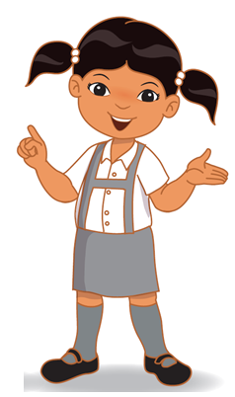
- Algunas representaciones de los estudiantes podrían ser:
Hay 14 decenas y 9 unidades.
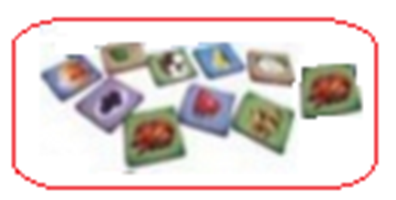

- Cuando todos los equipos hayan formado sus agrupaciones de decenas, formula estas interrogantes: Si tienen más de diez decenas y pueden formar grupos de diez decenas, ¿cuántas unidades habrá en este gran grupo de diez decenas?, ¿cómo llamaremos a este grupo de diez decenas o cien unidades? Pídeles que representen este grupo con el símbolo que prefieran (palotes, cruces, etc.).
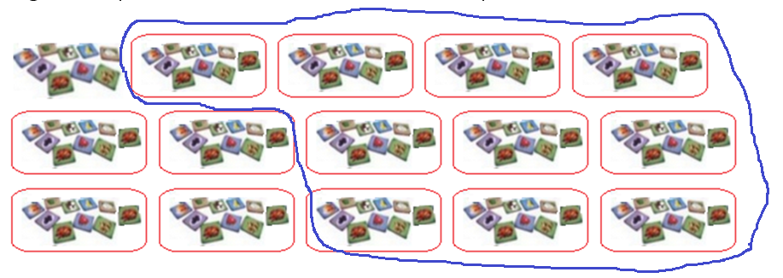
Si represento la unidad con *, la decena con palotes | y las centenas con , entonces, hay en total:
| | | | * ********

- Comunica a los estudiantes que completen el cuadro de inventario según las representaciones que hicieron. Se espera que al representar en el tablero de valor posicional, tomen algunas decisiones según su nivel o conocimiento de la centena; por ejemplo, algunos escribirán 14 en la casilla de las decenas; 9, en las unidades, y dejarán la casilla de las centenas vacía. Permanece atento a las representaciones que realicen y brinda la retroalimentación correspondiente mediante preguntas como estas: ¿Qué significa la casilla de las unidades y decenas?, ¿qué escribimos en estas?, ¿y en la casilla de las centenas?

Socialización de representaciones
Grupo clase
- Indica a los grupos que socialicen sus representaciones, es decir, presenten y expliquen sus cuadros de inventario. Previamente, deben acordar qué rol asumirá cada miembro y qué parte de la explicación deberá realizar en la exposición.
- Al finalizar cada exposición, realiza preguntas sobre las agrupaciones de diez decenas, su representación y cómo se llega a determinar la cantidad final. Por ejemplo: ¿Qué significa el número 1 en el lugar de las centenas?, ¿qué significaría si hubiera un 2 o un 3?, ¿cuántas unidades representa cada número en el tablero?
- Escucha las participaciones de cada equipo y maneja con cuidado los errores que pudieran cometer. Asimismo, brinda retroalimentación inmediata, a fin de que los estudiantes lleguen a las ideas correctas.
Formalización y reflexión
- Realiza la formalización y reflexión de los aprendizajes con la participación de los estudiantes. Luego, recoge los productos trabajados hasta ahora y, con un ejemplo sobre las representaciones, establece algunas ideas sobre el tema tratado. Promueve el análisis de lo desarrollado con estas preguntas: ¿Cómo hicieron el inventario?, ¿utilizaron el mismo cuadro?, ¿tuvieron que agregar la representación de la centena?
- A partir de sus respuestas, plantea lo siguiente:
  - ¿Qué es una centena?, ¿cuántas decenas hay en una centena?, ¿y cuántas unidades?
1 centena
1 centena = 10 decenas
1 centena = 100 unidades
1 decena

  - Para representar cantidades con números, realizamos agrupaciones de diez: decenas y centenas, y consideramos las unidades sueltas. Por ejemplo:
- Pide a los estudiantes que tomen nota sobre lo explicado en sus cuadernos de Matemática.

Plantea otros problemas
Propón que desarrollen las actividades de las páginas 11 y 12 del Cuaderno de trabajo.

Cierre | Tiempo aproximado: 15 minutos

- Conversa con los niños y las niñas acerca de las actividades trabajadas en esta sesión y, luego, pregúntales: ¿Qué aprendieron hoy?; ¿cómo se escriben los números de tres cifras?, ¿qué representa cada cifra de un número? Escucha sus respuestas y continúa con estas interrogantes: ¿En qué situaciones de la vida pueden utilizar un inventario?; ¿cómo se han sentido durante la sesión?, ¿qué debemos hacer para mejorar?; ¿los acuerdos que asumimos y cumplimos nos ayudan a mejorar?; ¿cómo complementarían este aprendizaje?
- Revisa junto con ellos si se cumplió el propósito de la sesión; de no ser el caso, conversen sobre qué podrían hacer para mejorar.
- Felicita a los estudiantes por el desempeño demostrado durante la sesión.

- REFLEXIONES SOBRE EL APRENDIZAJE
- ¿Qué avances tuvieron los estudiantes?
- ¿Qué dificultades tuvieron los estudiantes?
- ¿Qué aprendizajes debo reforzar en la siguiente sesión?
- ¿Qué actividades, estrategias y materiales funcionaron y cuáles no?

